光が丘だより


令和3年8月1日 NO 186

夏真っ盛りです
野沢 修一
今年の夏は、北海道としてはとても暑さが厳しい夏となっています。岩見沢市も7月中旬過ぎから8月に入ってからも、連日３０度を超える日々が続いており、学園では、新型コロナウイルスの対応もさることながら、熱中症対策にも気を配る毎日です。とは言え、学園の子ども達は暑さに負けることなく、元気一杯に夏休みを過ごしています。コロナ禍の中、学園の行事も例年通りとはいきませんが、7月下旬には、子ども達が中心となって作り上げる「光が丘夏祭り」を園庭で開催し、子どもも職員も一緒になって食べたり遊んだりと、賑やかで楽しいひとときを過ごしました。８月には、幼児グループ、男子グループ、女子グループがそれぞれ果物狩り、日帰りキャンプや登山、遊園地などの行事を予定しています。新型コロナウイルスの感染防止の観点から、行き先は近隣（札幌市内は除いて）とし、大人数での行動や行事は中止にして、小グループ単位で行事を行うなど、若干の制約は設けていますが、子ども達はいつも前向きで、積極的に活動してくれています。次回の学園だよりでは、子ども達の日に焼けた元気な写真をお見せしたいと思います。

ちなみに夏休みの学園生活は、朝はラジオ体操からスタートして、午前中は学習時間としています。中高生は、午前・午後に部活動が入るので、その場合は部活動を優先としています。学習時間は、体育館や食堂を使って学年別のグループに分けて行っていますが、可能な限り職員が手分けして各グループに何人か付き添いながら支援しています。まだまだ職員の支援が不十分な面はありますが、やはり付き添いながら学習支援を行うことは、子どもの集中力や意欲を高める効果はあると感じています。今後も、工夫をしながら学習支援に力を入れていきたいと考えています。

新型コロナウイルスの感染状況は、首都圏や北海道でも拡大傾向にあります。感染抑止の効果的な対策はなかなか見つかりませんが、学園としては、これまで続けてきたことを徹底し、子ども達の安全を守っていきたいと思います。新型コロナウイルスの取り組みについて、今後とも皆様のご支援、ご理解を賜りますようお願い申し上げます。

８月の行事予定 夏休み！！
８月１４日 盆踊り会

８月１６日 幼稚園始業式

８月１７日 小学校始業式
中学校始業式

８月１８日 札幌国際大学実習～８月２８日

８月２４日 小学校ＰＴＡ活動

８月２８日 幼稚園運動会

８月３０日 高等養護学校実習

８月３１日 小３見学旅行

子どもたちが楽しみにしていた夏休み。

天気も良く例年にない暑さですが・・・

今年の夏もｺﾛﾅによって、夏のキャンプは実

施できませんでしたが、感染予防をおこない

ながら、小集団での行事を実施しています。

これまでの様にはいきませんが、安全に配慮

しながら、今できる事の最大限を考え、そし

て少しでも思い出に残る夏休みにしていき

たいと考えています

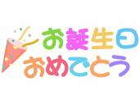



７月２８日に光が丘夏祭りを開催しました。 感染に気を付けながら、規模を縮小し行っています。とても、天気が良くぜっこうのお祭り日和でした。女の子たちは可愛らしい浴衣に身を包み、お祭りをさらに盛り上げてくれまいた。 夏休みの良い思い出となりました。

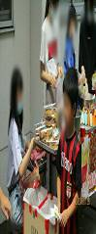
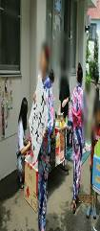

誕生日のＳくん含め小学生は満場一致でマクドナルドに決定。セットの玩具が目当ての子やポテトに目がない子等、目的は様々ですが、お祝いをする気持ちは忘れずに皆でハッピーバースデーを唄って、楽しい時間を過ごすことが出来ました。
男子グループ 昼八

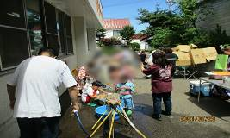

７月１０日に小学校の運動会が開催されました。緊急事態宣言の影響で一度延期になりましたが、その分子どもたちのやる気もいっぱいで、日々の練習にも熱が入っていました。当日は天気に恵まれ、元気いっぱい力強いダンスに全力疾走したﾘﾚｰ・徒競走とみんなの一生懸命さや喜ぶ姿が素晴らしい一日でした。
女子ｸﾞﾙｰﾌﾟ担当 中村

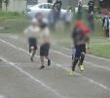

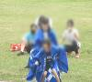
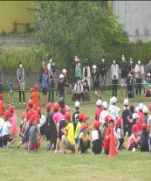
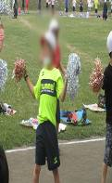

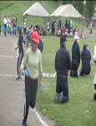
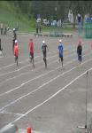
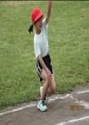

ＥＢＥＺＺＡ 様 宮川農園 様 自然農園らっちゃこ 榎本 様 前野商店 様 太田 米良 様
坂内 伸一 様 細川 悟 様 小野寺 栄美子 様 河内 克彰 様

（株）ビクトリア観光 様 （株）セブンイレブン・ジャパン 様
空知南組 様 加茂 様 光明寺 様
ご厚志ご寄贈など感謝申し上げます。（ご芳名もれをお許しください）7月1日～31日

